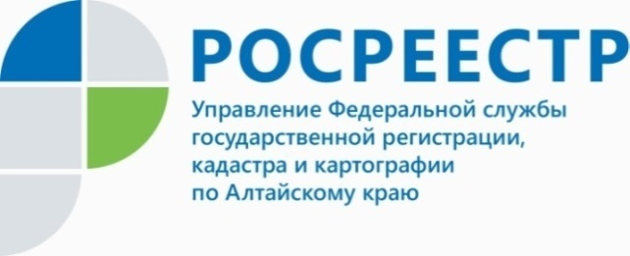
ПРЕСС-РЕЛИЗ

Более 2 млн. жителей края получили доступ к «Личному кабинету правообладателя»

Согласно данным Правительства Алтайского края более 2 млн. жителей региона зарегистрировано на едином портале «Госуслуг» и имеют возможность пользоваться сервисом управления недвижимостью - Личный кабинет правообладателя. Эксперты Кадастровой палаты Алтайского края рассказали о преимуществах персонального сервиса Росреестра.
Личный кабинет - персонифицированный сервис портала Росреестра, позволяющий пользователю независимо от местонахождения просматривать информацию о принадлежащих ему объектах недвижимости в режиме онлайн. Сервис позволяет собственнику оперативно получать уведомления об изменении характеристик принадлежащих ему объектов недвижимости (адресе, площади, кадастровой стоимости, доле в праве собственности и т.д.), ограничениях прав, арестах на имущество, а также других юридически значимых действиях.
Кроме того, с помощью сервиса можно подать заявление на государственный кадастровый учет объекта недвижимости или регистрацию прав, заявление об исправлении технической ошибки в записях Единого государственного реестра недвижимости (ЕГРН) предоставить дополнительные документы, оперативно получить любой вид выписки из ЕГРН, проверить статус исполнения запроса (заявления) и многое другое. При наличии у пользователя электронной подписи (ЭП) перечень функций сервиса, которыми можно воспользоваться в Личном кабинете, значительно расширяется.
«У правообладателей часто возникает необходимость, например, узнать кадастровый номер принадлежащей ему недвижимости, дату проведения кадастровой оценки и др. Сервис позволяет просматривать такую информацию без подачи запросов и поиска сведений на сайте Росреестра. Кроме того сервис позволяет настроить получение уведомлений о проведении юридически значимых действий в отношении недвижимости, принадлежащей владельцу кабинета», - отметил эксперт заместитель директора Кадастровой палаты Алтайского края Игорь Штайнепрайс.
Профессиональным участникам рынка недвижимости - кадастровым инженерам - личный кабинет предоставляет дополнительные сервисы. Так, возможно проведение проверки межевых и технических планов, актов обследования, карт (планов) объектов землеустройства на наличие оснований, препятствующих осуществлению кадастрового учета. Проверка позволяет выявить и исправить ошибки до обращения в орган регистрации прав, что немаловажно для обеспечения качества подготовки документов для кадастрового учёта. Также доступна возможность помещения документа в электронное хранилище на портале Росреестра, с присвоением ему уникального номера. Данный функционал «Личного кабинета» разработан для удобства заказчика кадастровых работ - при обращении в орган регистрации прав не потребуется представлять документ на электронном носителе, достаточно указать уникальный номер в бланке заявления.
Универсальный сервис «Личный кабинет» расположен на главной странице портала Росреестра, для входа в сервис следует воспользоваться учетной записью портала «Госуслуг».

Материал подготовлен Кадастровой палатой по Алтайскому краю
Контакты для СМИ: тел. 8 (3852) 55-76-59, доб. 7091, 7092,
адрес электронной почты: press@22.kadastr.ru.
Официальная страница в соц. сети: https://vk.com/kadastr22

